金都新城社区组织学习《充分发挥依规治党的政治保障作用》

金都新城社区

（2022年7月20日）

为进一步加强党内法规制度建设，扎实推动依规治党贯穿于全面从严治党各环节，7月20日，金都新城社区组织全体社区干部集中学习《人民日报》刊文——《充分发挥依规治党的政治保障作用》。会议由社区书记孟凡妍主持。

会议强调：全体干部要切实提高政治站位，扛起政治责任，牢牢把握正确政治方向，认真学习贯彻习近平总书记关于依规治党的重要论述，切实增强依规治党的自觉性和坚定性，不折不扣把“两个维护”的要求全面体现到党内法规制度建设全过程各方面。要充分认识党内法规建设的意义是全面从严治党的长远之策、根本之策，切实增强做好党内法规工作的思想自觉和行动自觉，以更高标准、更严要求、更实举措抓好自身各项工作，努力把学习成果切实转化为工作能力。

影像资料：

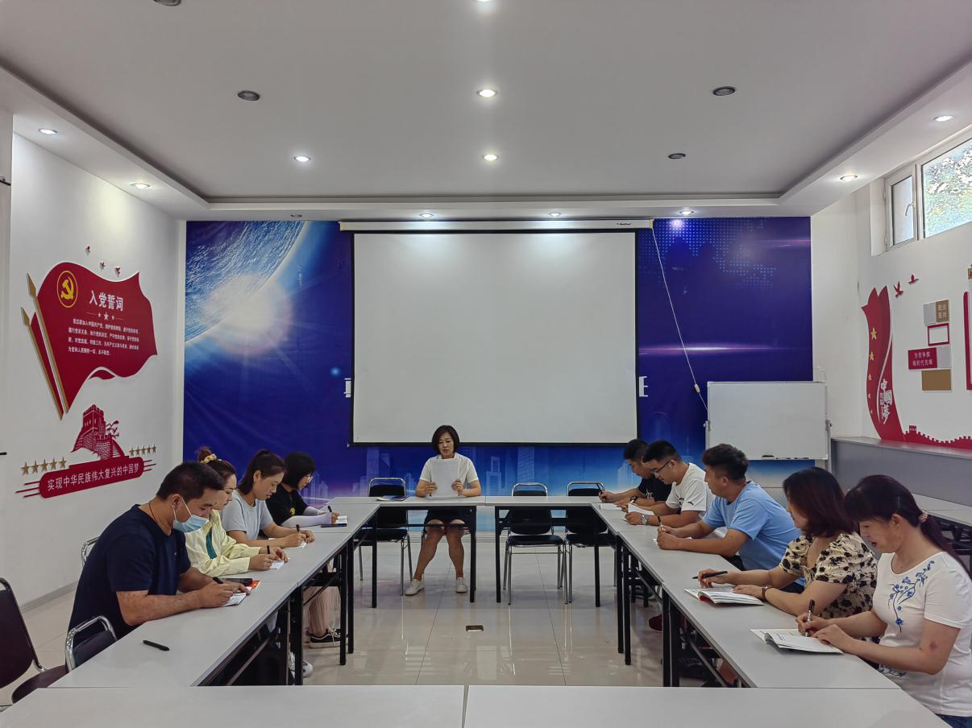

2022.7.20金都新城社区组织学习《充分发挥依规治党的政治保障作用》

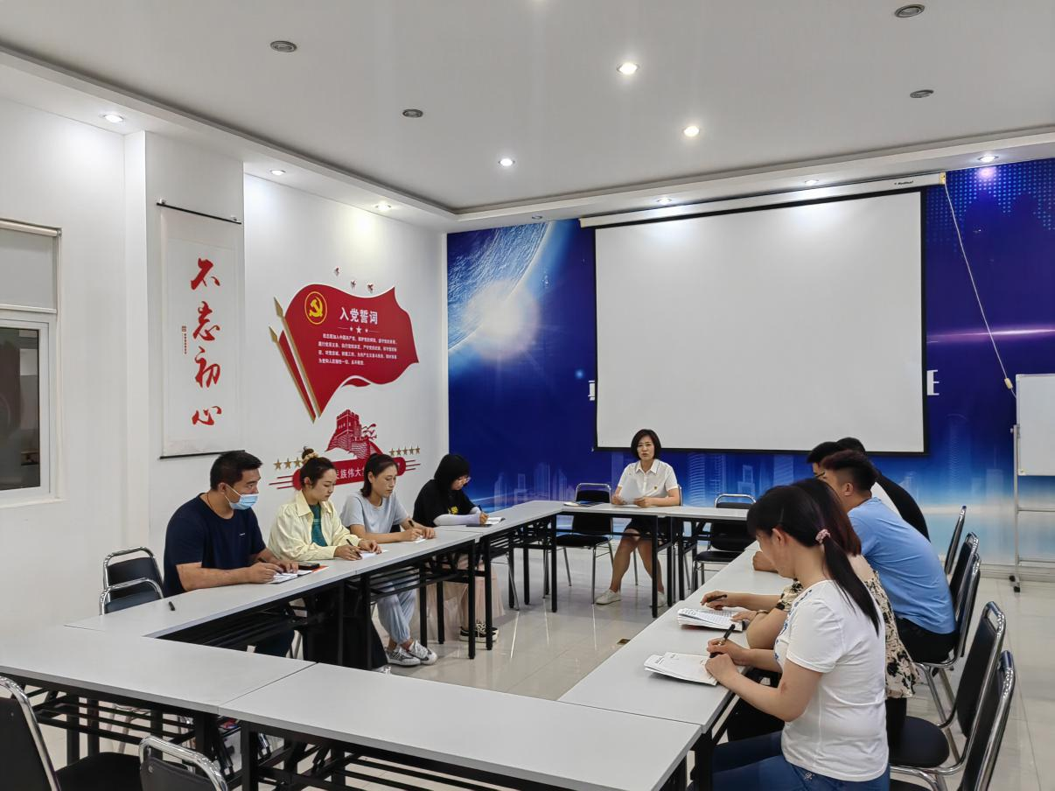

2022.7.20金都新城社区组织学习《充分发挥依规治党的政治保障作用》